Ejercicio: sobrecarga de método

* ¿Funciona?

Si, funciona.

* ¿Es el mismo método o son tres métodos diferentes?

Son tres métodos con el mismo nombre pero que tienen diferentes parámetros(Sobrecarga)

* ¿Los tres métodos tienen la misma signatura o cada método tiene su propia signatura?

No, tienen diferentes signaturas. La primera consiste en un parámetro entero, la segunda en una cadena de texto(String), y la tercera son dos parámetros de tipo entero.

* ¿Qué nombres recibe lo realizado durante el ejercicio?

Sobrecarga de métodos: o sea definir múltiples métodos con el mismo nombre, pero diferentes por la función de sus parámetros.

En el desarrollo del ejercicio nos hemos ido retroalimentando hasta que hemos llegado a una conclusión favorable.

CLASE DEMO

package OverloadingMethod;

public class Demo {

// creo el primer metodo con un parametro entero y hago un syso con su valor

public void premiar(int valor) {

System.out.println("Numero premiado: " + valor);

}

// creo un segundo metodo con el mismo nombre pero cambiando el parametro(sobrecarga de metodo)

public void premiar(String cadena) {

System.out.println("Numero premiado" + cadena);

}

// creo un tercer metodo con dos parametros enteros que retorne un string mensaje.

public String premiar(int numPre, int numJug) {

boolean resultado = (numPre == numJug ? true : false); //uso un operador ternario para saber si es true o false y loasigno a una variable

String mensaje2 = resultado ? "Son iguales" : "no son iguales"; //uso otro operador para cambiar el valor por un mensaje

// creo un mensaje que va a devolver una cadena de texto que contiene toda la informacion

String mensaje = "Numero Premiado: " + numPre + "\nNumero jugado: " + numJug + " \nResultado: " + mensaje2;

return mensaje;

}

}

CLASE FLOW(PRINCIPAL)

Creamos el objeto premio y llamamos a los métodos poniendo diferentes valores para ver que sucede.

public class Flow {

public static void main(String[] args) {

Demo premio = new Demo();

premio.premiar(15);

premio.premiar(" Hola Mundo");

System.out.println(premio.premiar(5, 5));

}

}

RESULTADO

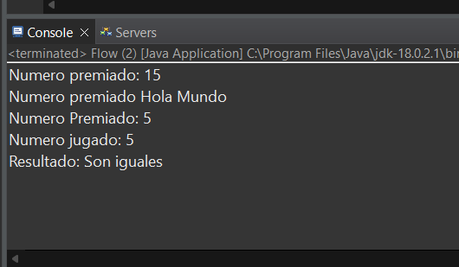

COMO NOS HEMOS AYUDADO

Cada una tenía diferentes formas de hacer el código pero hemos elegido la más refactorizada.

Marta Tirador e Irene Verdeja